ASSUNTO :. INDICO PARA QUE O DEPARTAMENTO COMPETENTE, REALIZE RECUPERAÇÃO NO MEIO FIO E GUIAS NA RUA MANAUS, NO JARDIM GETULIO VARGAS.

DESPACHO:.

SALA DAS SESSÕES ____/____/_____

PRESIDENTE DA MESA

INDICAÇÃO 1060, DE 2017

SENHOR PRESIDENTE,
SENHORES VEREADORES,

INDICO ao Exmo Senhor Prefeito Municipal para que o departamento competente, que realize recuperação no meio fio e guias na Rua Manaus, no jardim Getúlio Vargas.
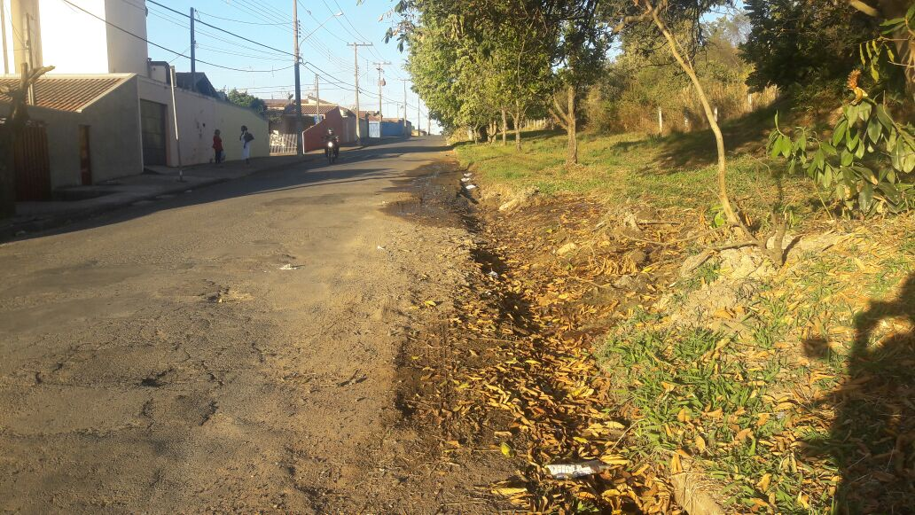

SALA DAS SESSÕES “VEREADOR SANTO RÓTOLLI”, aos 26 de julho de 2017

VEREADOR LUIS ROBERTO TAVARES

